Західноукраїнський національний університет

Лаболаторна робота №1
“Прості типи даних. Базові конструкції мови С++”

Виконала:
Перевірив:

Тернопіль
2022

Варіант 16: Обрахуйте факторіал числа, що вводиться з клавіатури, коректно передбачивши введення від'ємних чисел.

Код:
#include <iostream>

// Функція для обчислення факторіала
unsigned long long factorial(int n) {
if (n < 0) {
std::cout << "Факторіал від'ємного числа не існує." << std::endl;
return 0;
} else if (n == 0 || n == 1) {
return 1;
} else {
unsigned long long result = 1;
for (int i = 2; i <= n; ++i) {
result *= i;
}
return result;
}
}

int main() {
int number;

std::cout << "Введіть ціле число: ";
std::cin >> number;

unsigned long long result = factorial(number);
if (result != 0) {
std::cout << "Факторіал числа " << number << " дорівнює " << result << std::endl;
}

return 0;
}

Блок-схема:
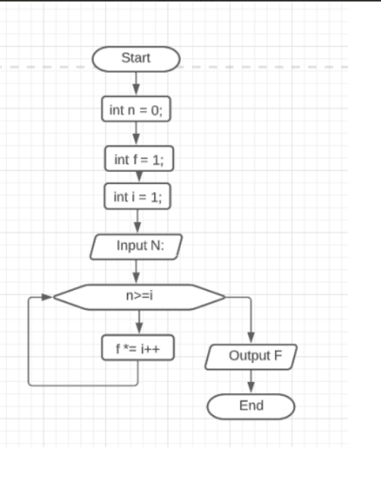
Висновок: в цій лабораторній роботі я навчилася складати алгоритми розв’язку задач у вигляді блок-схеми, ознайомилася із простими типами даних та базовими конструкціями мови Сі, оволоділа практичними навичками складання, введення, редагування і виконання найпростіших діалогових програм.

